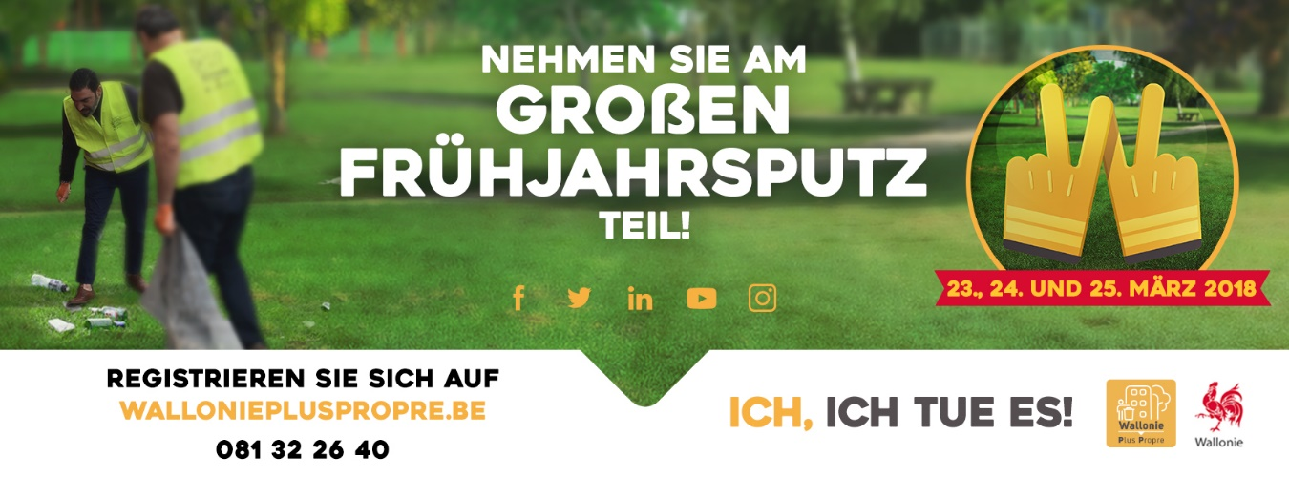

Großer Frühjahrsputz 2017:

Halten Sie diese Termine frei und melden Sie sich an!

Die Gemeinde ………………………..…………………………. nimmt am 4. Großen Frühjahrsputz teil, der am 23., 24. und 25. März 2018 überall in der Wallonie stattfindet!

Die Bürger mobilisieren, um ihre Straße, ihr Viertel, einen Park oder einen Spazierweg aufzupolieren, indem liegen gebliebene Abfälle aufgesammelt werden: das ist das Ziel der Großen Frühjahrsputzaktion!

Familien, Freunde, Sportvereine, Ortsverbände, Jugendorganisationen, Schulen, Unternehmen ... Mehr als 73.000 Bürger haben sich zu Teams zusammengetan und im März 2017 beim Großen Frühjahrsputz in ihrer Gemeinde mitgemacht.

Möchten Sie sich für Ihre Umgebung auch mit Ihren Handschuhen bewaffnen? Sich von dem herumliegendem Müll an unseren öffentlichen Plätzen verabschieden? Stellen Sie Ihr Team zusammen, und melden Sie sich über das Onlineformular auf walloniepluspropre.be bis zum 15. März 2018 um Mitternacht an. Die Wallonie schenkt Ihnen ein Reinigungsset mit Handschuhen, Warnwesten und Müllsäcken.

Diese Sensibilisierungsaktion zum Thema Sauberkeit im öffentlichen Raum wurde 2015 gegründet und ist eingebettet im Rahmen des wallonischen Abfallressourcenplans dessen Kapitel über die Sauberkeit im öffentlichen Raum unter dem Label Wallonie Plus Propre (Sauberere Wallonie) durchgeführt wird.

Für weitere Informationen:
www.walloniepluspropre.be
facebook.com/walloniepluspropre

